Как найти, выбрать и установить плагин Eclipse

О задаче
Благодаря тому, что EDT использует технологии Eclipse, вы можете подключать к ней плагины. Плагин позволяет быстро добавить в среду разработки некоторый набор функциональных возможностей, созданный сторонними разработчиками.
Последовательность действий покажем на примере подключения плагина Data Tools Platform (DTP). Этот плагин позволяет работать с системами управления базами данных, просматривать структуру баз, выполнять запросы. Он может быть полезен вам при разработке внешних источников данных в вашем прикладном решении.

Процедура
- Нажмите Справка → Установить новое ПО... в главном меню основного окна.
Откроется мастер установки программного обеспечения.
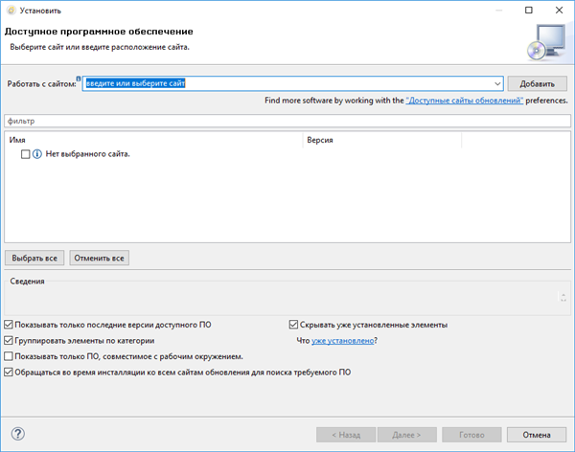
- Нажмите Добавить, чтобы указать адрес страницы обновления программного обеспечения для релиза Eclipse.
Откроется диалог добавления репозитория.
- Как правило, важные плагины входят в состав одного из релизов Eclipse. Поэтому для нахождения плагина достаточно знать его название:
  - введите Mars в поле Имя,
  - введите http://download.eclipse.org/releases/mars в поле Расположение,
  - нажмите ОК.
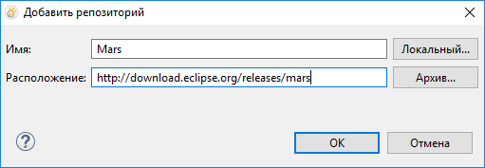
После того, как будет выполнено подключение к репозиторию (это может занять некоторое время), вы увидите список плагинов.

Примечание
Если в процессе чтения репозитория произошла ошибка, перевыберите сайт еще раз из выпадающего меню - загрузка начнется заново.
- Чтобы быстро найти нужный плагин, в строку Фильтр введите Data Tools Platform.
В списке останутся только те элементы, которые относятся к этому плагину.
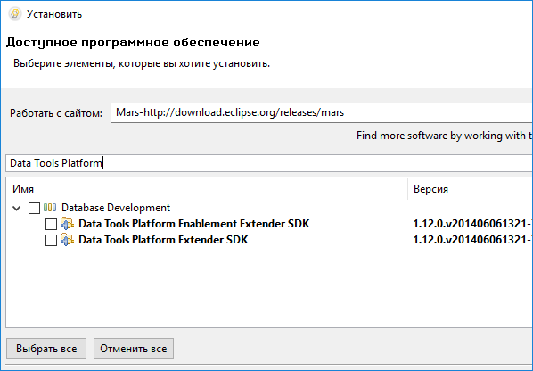
- Для вычисления требований и проверки зависимостей отметьте устанавливаемые элементы:
  - нажмите Выбрать все,
  - нажмите Далее.
Будет показан список устанавливаемых элементов.
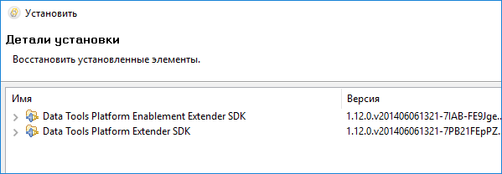
- Выполните завершающие действия:
  - нажмите Далее,
  - примите условия лицензионного соглашения,
  - нажмите Готово.
Будет выполнена установка плагина. За ее ходом вы можете наблюдать в панели Состояние.
- Когда установка завершится, потребуется перезапуск EDT. Нажмите Да.
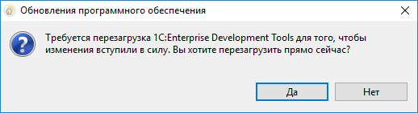
- После перезапуска нажмите Окно → Перспектива → Открыть перспективу → Прочие.
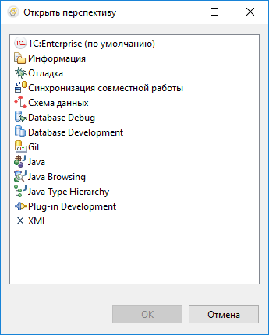
Здесь вы увидите новые перспективы, которые поставляет плагин. О работе с этими перспективами читайте в документации к плагину - Eclipse Data Tools Platform (DTP) Project.
Кстати, на этой же странице вы найдете адрес репозитория этого плагина. Как правило, все плагины имеют собственные репозитории.
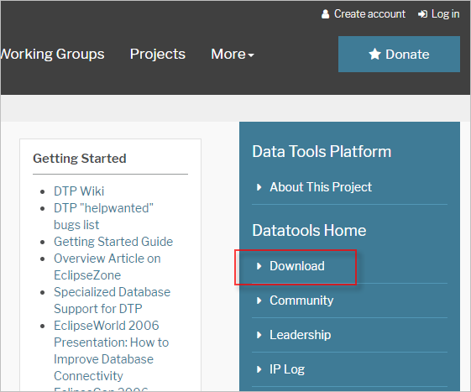
Вы можете использовать его для обновления плагина.
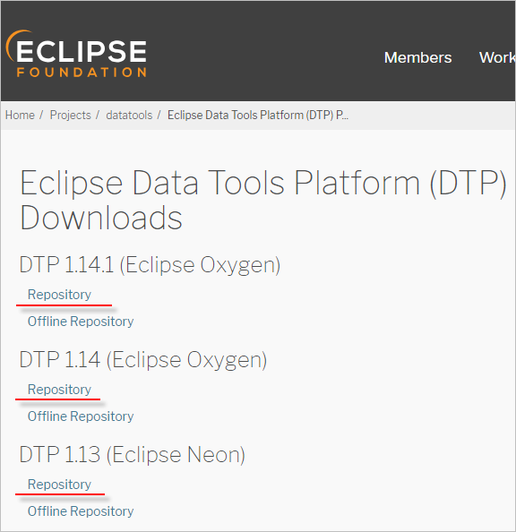

После выполнения
Еще один плагин, который может оказаться вам полезен - Mylyn (https://www.eclipse.org/mylyn/). Он предоставляет удобный механизм использования задач в групповой разработке, позволяет интегрироваться с Task Trackers, серверами сборки и так далее.

Сопутствующая информация

Концепции
‣ Расширение с помощью плагинов

